Penélope Cruz s Javierem Bardemem jako dávní milenci, mezi kterými to nikdy nepřestalo jiskřit. Thriller Všichni to vědí vstupuje do kin 21. února

Do českých kin míří film dvojnásobného držitele Oscara Asghara Farhadiho Všichni to vědí. V napínavém thrilleru z prostředí prosluněných španělských vinic září v hlavních rolích nejslavnější herecký pár současnosti Penélope Cruz a Javier Bardem. Snímek o starých křivdách a tajemstvích, která měla zůstat zapomenuta, se stal loňským zahajovacím filmem festivalu v Cannes a je nominovaný na osm cen španělské filmové akademie Goya. Ještě před distribuční premiérou bude k vidění na festivalu španělských filmů La Película, který se v Praze, Brně, Hradci Králové a Ostravě koná od 19. do 26. února.

Podívejte se na nový trailer k filmu: https://youtu.be/xR_Yr_AFBOk
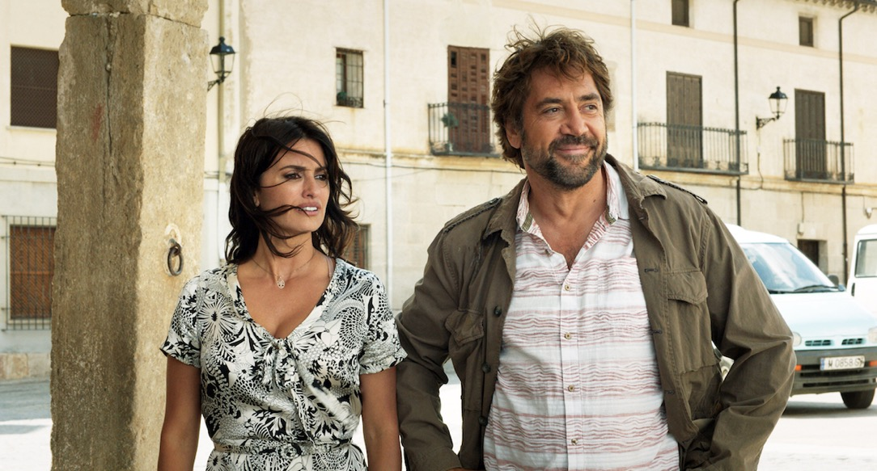

Nejsložitější role Penélope Cruz
Penélope Cruz hraje ve filmu Všichni to vědí Lauru, která z jižní Ameriky přijíždí do rodného Španělska na svatbu své sestry. Zde se potkává i s Pacem (Javier Bardem), majitelem místní vinice, se kterým ji pojí společná minulost. Bujaré svatební veselí naruší zmizení jednoho z hostů a během dramatického vyšetřování vyplouvají na povrch staré křivdy a tajemství, která měla zůstat zapomenuta. „Laura je žena s tajemstvím, která najednou čelí krizi. Okolnosti ji přinutí to tajemství vyjevit a tím spustí řadu věcí, které se celou dobu snažila udržet pod pokličkou. Proto to byla nejsložitější postava, jakou jsem kdy musela zahrát,“ nechala se slyšet Cruz.

Devátý společný film Cruz a Bardema
Všichni to vědí je již devátý snímek, ve kterém si Cruz s Bardemem zahráli po boku. Poprvé se na plátně společně objevili ve svých osmnácti, respektive třiadvaceti letech ve filmu Šunka, šunka (1992). Romanticky se sblížili patnáct let poté, při natáčení Allenova snímku Vicky Cristina Barcelona (2007) a o tři roky později se vzali. V loňském roce slavil úspěch jejich společný projekt Escobar. „V Escobarovi hrajeme velmi silné postavy, které pojí ničivý vztah. Hráli jsme spolu v mnoha scénách a bylo to dost složité. Tentokrát to ale bylo mnohem jednodušší. Penélope jako herečka roste s každou novou rolí a je radost ji vidět při práci, jak rozkvétá. Dobře se nám spolu pracuje, protože se už známe a to nám hodně pomáhá,“ řekl o natáčení Všichni to vědí Bardem.
Blízka spolupráce Asghara Farhadiho s představiteli hlavních rolí
Režisér filmu Asghar Farhadi, držitel dvou Oscarů za snímky Rozchod Nadera a Simin a Klient, podle svých slov od začátku věděl, že hlavních rolí se musí ujmout právě Cruz s Bardemem. „Hlavní dvě postavy jsem psal pro Penélope a Javiera. Celé ty čtyři roky jsem se s nimi o scénáři bavil. Kromě hereckých výkonů mají na filmu velké zásluhy i po produkční stránce. Po celou dobu vzniku filmu mi vždy ochotně zodpovídali otázky o ostatních hercích či jiných tématech. Nejen že jsou talentovaní herci, ale oba jsou i velmi lidští. A naše vztahy teď zdaleka přesahují jen profesionální spolupráci,“ říká Farhadi.

Všichni to vědí | Todos la saben

Španělsko / 2018 / premiéra: 21. února 2019

■ žánr drama
■ režie Asghar Farhadi ■ scénář Asghar Farhadi ■kamera José Luis Alcaine ■střih Hayedeh Safiyari
■ hrají: Penélope Cruz, Javier Bardem, Ricardo Darín, Eduard Fernández, Bárbara Lennie, Inma Cuesta a další…
■ stránka filmu www.aerofilms.cz/vsichni-to-vedi
■ trailer: https://youtu.be/xR_Yr_AFBOk
■ materiály ke stažení: https://aero.capsa.cz/?slozka=6264

■ synopse
Krásná Laura přijíždí do rodného Španělska na svatbu své sestry. Bujarou oslavu v kraji prosluněných vinic však naruší zmizení jednoho z hostů. Brzy se ukáže, že pod povrchem dřímají staré křivdy a tajemství, která měla zůstat zapomenuta. Nejslavnější filmový pár současnosti Penélope Cruz a Javier Bardem excelují v hlavních rolích dávných milenců, mezi kterými to nikdy nepřestalo jiskřit. Psychologický thriller dvojnásobného držitele Oscara Asghara Farhadiho se stal zahajovacím filmem festivalu v Cannes.

Kontakt pro novináře: Kateřina Dvořáková, katka@aerofilms.cz +420 776 130 072, www.aerofilms.cz, fotografie v tiskové kvalitě a další materiály ke stažení na https://aero.capsa.cz (přístupové údaje na vyžádání).

